Zmiany wprowadzone w wersji „4.20.M”

- Zmieniono prezentacje numerów telefonów w ten sposób aby cyfry były prezentowane co trzy numery.

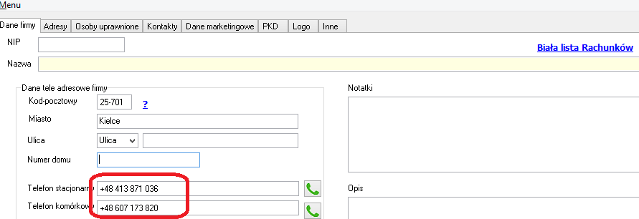

- Ujednolicono wykształcenie, w poprzednich wersja był to słownik definiowalny obecnie wykaz wykształcenia będzie stały i zgodny
Z art. 20 ustawy z dnia 14 grudnia 2016 roku Prawo Oświatowe oraz art. 77 ustawy z dnia 20 lipca 2018 roku – Prawo o szkolnictwie wyższym i nauce.

- niższe niż podstawowe
- podstawowe
- gimnazjalne
- zasadnicze zawodowe
- średnie branżowe (Techniczne)
- średnie
- Policealne.
- Wyższe
- Inne
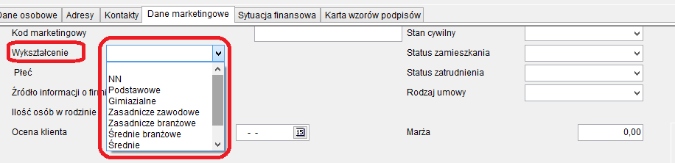
- Ustawiono precyzję prezentacji okna umowy info zgodnie z ustawiłem konfiguracji poniżej wygląd ekranu z ustawioną precyzją do 4 miejsc po przecinku.
Aby program ustawił prezentowanie umów, należy uruchomić opcję Baza->Administrator->Ustawienie oprocentowania, gdyż do wersji 4.20M maksymalne dokładność była do 3 miejsc po przecinku.

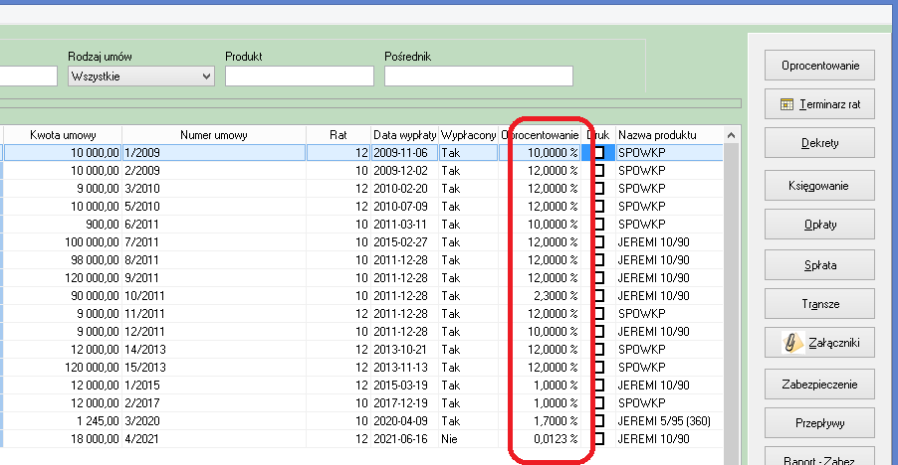

Ekran umowy do wypłaty

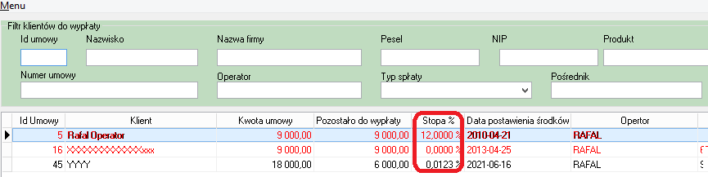
- Dodano linijkę postępu widoczną przy uruchomieniu programu PBaza
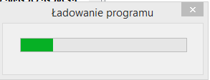
- Uproszczono ekran wyboru produktów, dla funduszy pożyczkowych
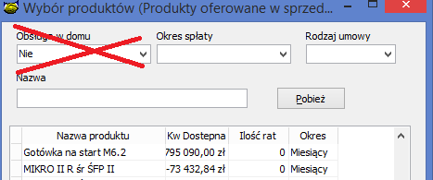
- Rozbudowano informacje pobierane z białej listy

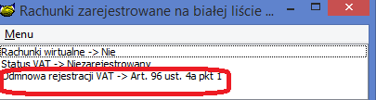

W przypadku gdy podczas zakładania nowego klienta nie pojawi się domyślny rachunek przy kliencie można sprawdzić ewentualną przyczynę braku takiej sytuacji
Naciskając opcję „Biała lista Rachunków) .
Jedną z przyczyn braku rachunków może być odmowa rejestracji klienta w rejestrze VAT przez US, powyżej przykład.

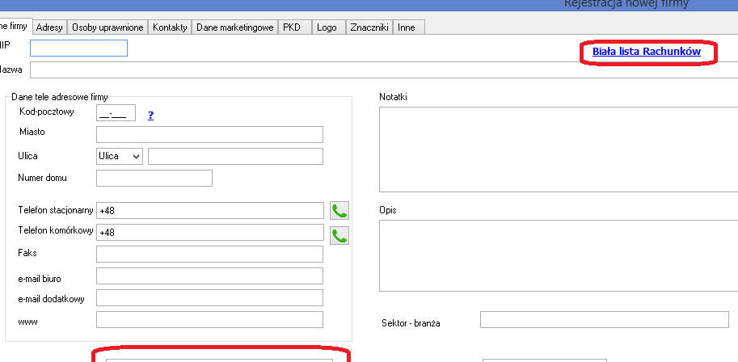

- Dodano informacje o ilości wniosków na ekranie
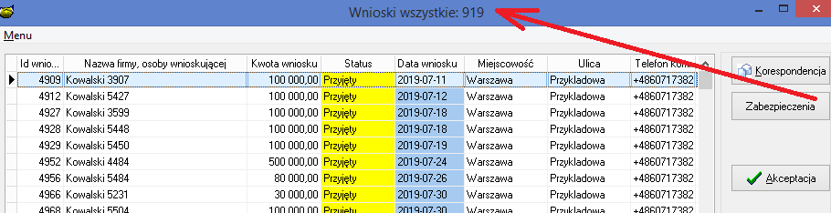

- Usunięto zakładkę „Dane umowy ramowej” jako nie aktualną
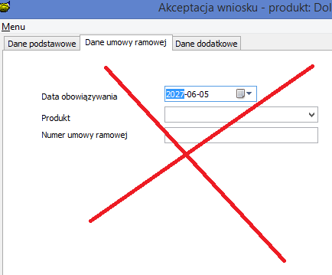
- Zmiana na ekranie zaległości
- Usunięto znak waluty zł
- Dodano spacje co tysiąc, przy kwotach.
- Zmieniono opcję do usuwania terminarza, po zmianie system wyświetla informacje ile rat usunął co pomoże przy tworzeniu nowej umowy opcją BO-Umowy
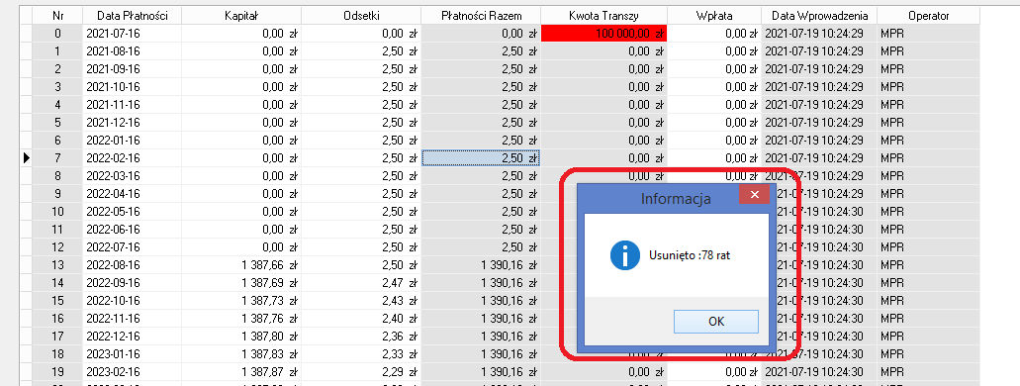
- Ograniczono rozszerzenia plików możliwych do zaczytania w opcji wzorce, do *.fr3;*.doc;*.html,*.sms,*.txt
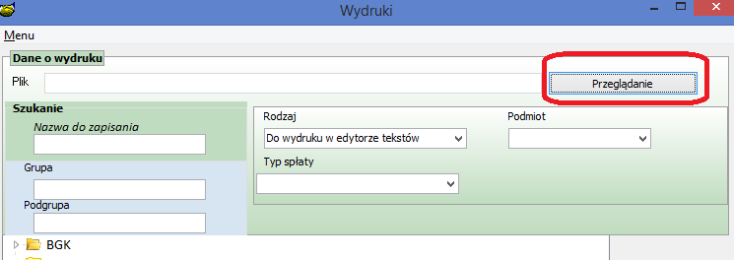
- Zmiana wyglądu ekranu zaległości
- Sformatowano numer telefonu, spacja co trzy numery
- Zmiana wyglądu klawisza zapisz
- Zmieniono ustawienia informacji (Sprawa sporna, Czynność windykacja wykonania)
- Zmiana wyglądu podsumowania zaległości i spłata prawy dolny róg.

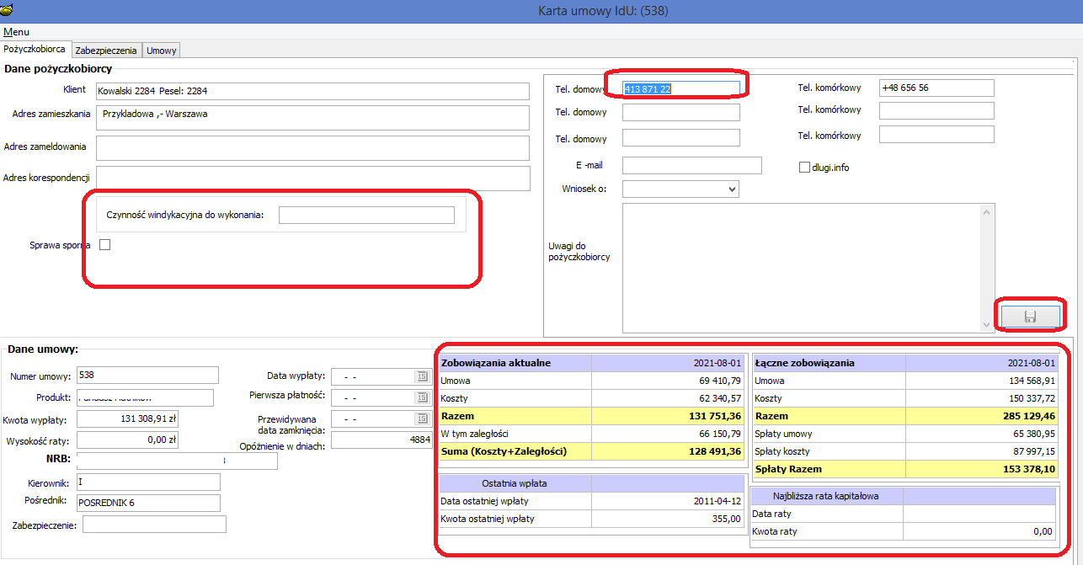
- Rozbudowa opcji do wysyłki SMS w opcji Raport Zabezpieczeń, po zmianie będzie można wysłać SMS również wskazane ręcznie zabezpieczeń.
W przypadku wysyłki ręcznej SMS szablon z treścią SMS ma nazwę ZABEZP
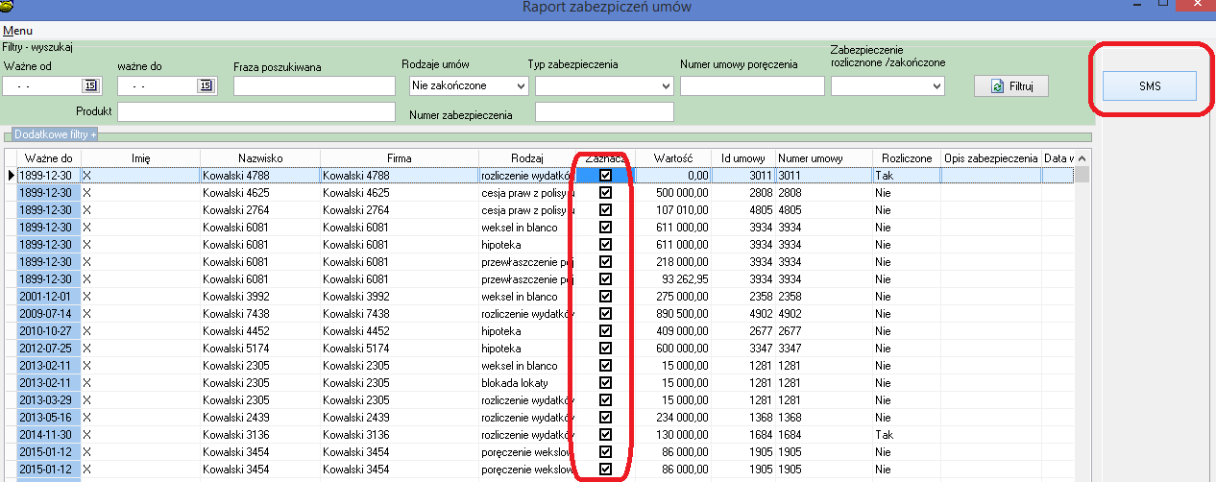

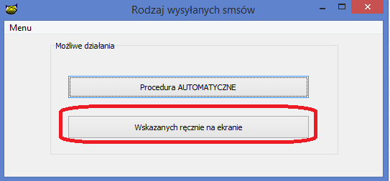
Instrukcja instalacji

1.Wykonać kopię bazy danych
2.Wgrać nowe plik pbaza.exe
3.Po zalogowaniu uruchomić opcję Baza->Instalacja wersji

